天胶震荡整理，难有大级别突破
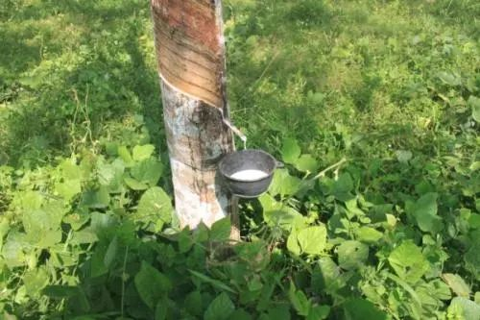
每年4-5月份基本处于新一轮割胶的产品不断上升阶段。短期内东南亚雨水偏少，暂不利于割胶，但随着雨水的增加，天气状况的逐步改善，新胶供给量将出现快速增长。
目前海南新胶已经逐步上市，并且产量还在逐步释放。据了解，近期海南交易厅已陆续销售国产新胶，主流价格多持稳于8800元/吨，但交投并不活跃。相比海南，云南西双版纳产区情况稍好，价格基本维持在10100-10200元/吨，并且有小幅上涨。近期版纳地区雨水偏少，产胶量相对较少，预计随着雨水的增加，产量会逐步提升。整体来看，国内外新胶供给量上升较前期明显，而下游采购相对并不积极，新增供给和库存短时间难以消化。
今年以来我国车市需求偏弱，产销情况不佳。中国汽车工业协会发布的数据显示，3月汽车产销虽环比增长，但同比却依然小幅下降。3月我国汽车产销量分别完成255.8万辆和252万辆，较去年同期分别下降2.7%和5.2%。第一季度汽车产销分别完成633.6万辆和637.2万辆，产销量比上年同期分别下降9.8%和11.3%。未来车市产销可能继续回落，预计今年新车产销增速仍面临回落风险。终端消费增量预期减弱将削弱沪胶需求增长前景。
开工率方面：
近期全钢胎开工率为74.58%，半钢胎开工率为71.76%，变化不大。需求端保持稳定。
库存方面：
截止2019年4月30日，上期所天然橡胶库存430938（350）吨，仓单418120（2580）吨。
操作建议：
由于当前正处于国内外新胶集中上市，且产量逐步上涨阶段，而下游需求平平，且社会显性库存居高不下，预计后市胶价呈现弱势寻底的走势，短期期价将维持11000-11200元/吨一线盘整。观望为主，激进投资者可沿上下沿轻仓短线操作。

免责声明：本研究报告由金鹏经济研究所提供，其中观点仅代表分析师个人观点，出现的价位及操作建议仅体现分析师个人分析思路，分析师力求报告内容所述信息的可靠、准确及完整，但不保证报告所述信息及结论的准确性。本报告所提出的观点、结论和建议仅供投资者参考，不能当然作为投资研究决策的依据，也不能成为本公司承担明示或暗示的道义或法律责任的依据。

